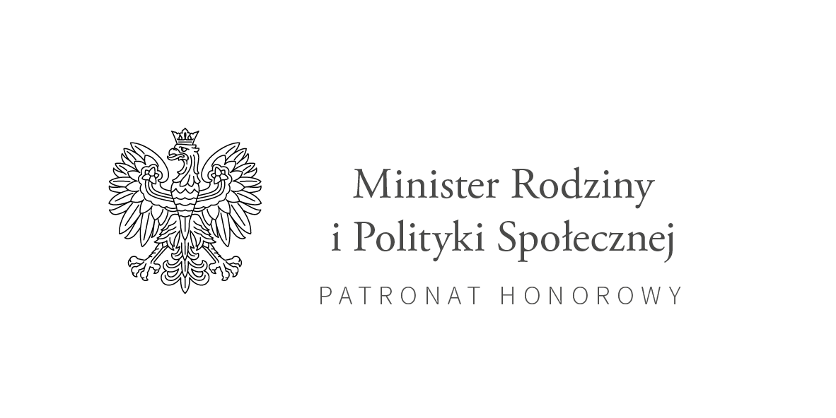

Zakład Ubezpieczeń Społecznych Oddział w Zielonej Górze
zaprasza na konferencję
„Praca i pasja”

20 września 2022 r.
godz. 9.30 – 13.00

Regionalne Centrum Animacji Kultury w Zielonej Górze
ul. Sienkiewicza 11

Część informacyjna:
9.30 – 13.00 Stoiska informacyjne (NFZ, PFRON, PUP, ZUS)
9.30 – 13.00 Wystawa prac uczestników Terapii Zajęciowej „Fuzja”
Część wykładowa:
10.00 – 10.10 Otwarcie konferencji i przywitanie uczestników oraz gości
10.10 – 10.30 „Historia zatrudnienia i rehabilitacji zawodowej w Polsce”
dr hab. Marcin Garbat, Uniwersytet Zielonogórski
10.30 – 10.40 „Niezdolność do pracy a niepełnosprawność”
Małgorzata Ścisła, Zakład Ubezpieczeń Społecznych, Oddział w Zielonej Górze
10.40 – 11.10 „Rehabilitacja kompleksowa. Powrót do zdrowia – powrót do pracy”
Izabela Koseska, Zakład Ubezpieczeń Społecznych, Oddział w Zielonej Górze,
Piotr Natkański, Państwowy Fundusz Rehabilitacji Osób Niepełnosprawnych,
Oddział w Zielonej Górze
11.10 – 11.30 „Aktywizacja zawodowa osób z niepełnosprawnością"
Kamil Ginter, Powiatowy Urząd Pracy w Zielonej Górze
11.30 – 11.40 „Praca i pasja”
Małgorzata Ambroży, Warsztaty Terapii Zajęciowej „Fuzja”
11-40 - 12.00 „Pracownicy z zaburzeniami ze spektrum autyzmu w Dalej Razem sp. z o.o."
Mateusz Andrysiak, Dalej Razem sp. z o.o.
12.00 – 12.20 „Dostępność Lubuskiego Oddziału Wojewódzkiego NFZ w Zielonej Górze”
Tomasz Migacz, Narodowy Fundusz Zdrowia, Lubuski Oddział Wojewódzki
12.20 – 12.30 Dyskusja i zakończenie konferencji
 | 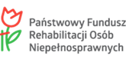 |  | 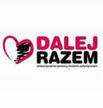 | 